BỘ CÔNG THƯƠNG



**TRƯỜNG ĐẠI HỌC CÔNG NGHIỆP TP. HỒ CHÍ MINH**

**KHOA CÔNG NGHỆ THÔNG TIN**

**----□&□----**

**BÁO CÁO BÀI TẬP LỚN**

**ĐỀ TÀI: QUẢN LÝ BÁN VÉ TẠI MỘT RẠP CHIẾU PHIM**

**Sinh viên thực hiện:**

|  |  |  |
| --- | --- | --- |
| **STT** | **MSSV** | **Họ và tên** |
| 1 | 23633471 | Phạm Văn Trà |
| 2 | 23731211 | Thân Trọng Thắng |
| 3 | 23729371 | Hoàng Thành Long |

**Lớp học phần:** DHKTPM19B

**Giảng viên hướng dẫn:** Trần Thị Anh Thi

*Thành phố Hồ Chí Minh, ngày 10 tháng 04 năm 2025*

**MỤC LỤC**

**LỜI CẢM ƠN** 3

**CHƯƠNG I: GIỚI THIỆU** 4

**1.** **Lý do chọn đề tài:** 4

**2.** **Bảng phân công công việc:** 4

**CHƯƠNG II: ĐẶC TẢ ĐỀ TÀI:** 6

**1.** **Mô tả hiện trạng của đề tài:** 6

**2.** **Mô tả quy trình nghiệp vụ của đề tài:** 6

**CHƯƠNG III: PHÂN TÍCH SƠ ĐỒ CLASS** 9

**1.** **Sơ đồ Class:** 9

**2.** **Mô tả sơ đồ class:** 9

**CHƯƠNG IV: THIẾT KẾ CƠ SỞ DỮ LIỆU CỦA HỆ THỐNG** 12

**1.** **Sơ đồ cơ sở dữ liệu:** 12

**2.** **Mô tả sơ đồ cơ sở dữ liệu:** 13

**CHƯƠNG V: HIỆN THỰC MỘT SỐ GIAO DIỆN** 20

**1.** **Các giao diện chương trình:** 20

**CHƯƠNG VI: KẾT LUẬN** 30

**1.** **Kết quả đạt được:** 30

**2.** **Các vấn đề chưa giải quyết được:** 30

**3.** **Tài liệu tham khảo:** 30

# **LỜI CẢM ƠN**

Để hoàn thành đề tài này không chỉ nhờ vào sự cố gắng và nỗ lực hết mình của các thành viên trong nhóm chúng em mà còn nhờ vào sự giúp đỡ tận tình từ giảng viên hướng dẫn đề tài.Trong suốt quá trình khi bắt đầu học tập môn **Lập trình hướng sự kiện với công nghệ Java** đến nay, nhóm em đã nhận được rất nhiều sự quan tâm, giúp đỡ, dẫn dắt nhóm tận tâm của cô **Trần Thị Anh Thi**. Nhóm em xin gửi đến cô những lời cảm ơn chân thành nhất vì đã dành trọn thời gian, tâm huyết của mình để chỉ dẫn và truyền đạt vốn kiến thức quý báu cho chúng em trong suốt thời gian học tập và thực hiện đề tài.

Mặc dù chỉ là lần đầu làm việc với cô nhưng từ những thiếu sót mà nhóm em mắc phải nhờ cô hướng dẫn tận tâm mà nhóm em dần khắc phục, cải thiện được những sai lầm đó. Nhóm em sẽ luôn ghi nhớ những điều cô chỉ bảo mà lấy đó làm động lực và luôn học tập không ngừng để trở nên tốt hơn trong tương lai gần.

# **CHƯƠNG I: GIỚI THIỆU**

### **Lý do chọn đề tài:**

Trong thời đại công nghệ hiện nay, ngành giải trí, đặc biệt là lĩnh vực chiếu phim, đang phát triển mạnh mẽ nhờ sự ứng dụng của công nghệ thông tin. Tại Việt Nam, nhu cầu giải trí của người dân ngày càng cao, và rạp chiếu phim đã trở thành một phần không thể thiếu trong đời sống xã hội. Tuy nhiên, công tác quản lý bán vé tại các rạp chiếu phim vẫn gặp phải nhiều thách thức như kiểm soát vé, phòng vé, suất chiếu, và các vấn đề liên quan đến khách hàng và doanh thu. Việc áp dụng một hệ thống quản lý bán vé tự động không chỉ giúp giảm thiểu sai sót trong việc ghi chép thủ công mà còn nâng cao hiệu quả hoạt động của rạp chiếu phim, giúp tiết kiệm thời gian và tối ưu hóa quy trình làm việc. Hệ thống này giúp nâng cao trải nghiệm khách hàng khi mua vé, lựa chọn ghế ngồi và thanh toán nhanh chóng, đồng thời bảo đảm tính bảo mật cao đối với thông tin khách hàng. Bên cạnh đó, việc sử dụng công nghệ cũng giúp các rạp chiếu phim nâng cao tính cạnh tranh trong ngành giải trí, đáp ứng yêu cầu phát triển lâu dài và thích ứng với sự thay đổi của thị trường. Với những lợi ích vượt trội, việc ứng dụng công nghệ thông tin vào quản lý bán vé tại các rạp chiếu phim là một yêu cầu tất yếu, góp phần phát triển ngành giải trí một cách bền vững và hiệu quả.

### **Bảng phân công công việc:**

|  |  |  |
| --- | --- | --- |
| **MSSV** | **Họ tên** | **Công việc** |
|  |  | * **GUI**   QuanLyNhanVien   * **ENTITY**   NhanVien   * **DAO**   NhanVien_DAO   * **DATABASE**   NhanVien |
|  |  | * **GUI**   QuanLyKhachHang  TrangChu   * **ENTITY**   KhachHang  ThongKe   * **DAO**   KhachHang_DAO  ThongKe_DAO  DatTour_DAO   * **DATABASE**   KhachHang |
|  |  | * **GUI**   QuanLyTour   * **ENTITY**   Tour   * **DAO**   Tour_DAO   * **DATABASE**   Tour |
|  |  | * **GUI**   DatTour  ChiTietHoaDon  ThongKeDoanhThu  DangNhap   * **ENTITY**   HoaDon  ChiTietHoaDon   * **DAO**   ChiTietHoaDon_DAO  HoaDon_DAO   * **DATABASE**   HoaDon  ChiTietHoaDon |

# **CHƯƠNG II: ĐẶC TẢ ĐỀ TÀI:**

### **Mô tả hiện trạng của đề tài:**

Trong thời đại 4.0 hiện nay, nhu cầu giải trí của người dân, đặc biệt là việc thưởng thức các bộ phim tại rạp chiếu phim, ngày càng gia tăng. Rạp chiếu phim, là một trong những hình thức giải trí phổ biến, không chỉ phục vụ nhu cầu giải trí mà còn là một ngành công nghiệp quan trọng. Tuy nhiên, việc quản lý bán vé tại các rạp chiếu phim truyền thống đang gặp phải rất nhiều khó khăn.

Trước đây, công tác quản lý vé, suất chiếu và thông tin khách hàng tại rạp chiếu phim chủ yếu được thực hiện bằng phương pháp thủ công qua giấy tờ và sổ sách. Khi số lượng khách hàng và vé bán ra ngày càng tăng, việc lưu trữ thông tin và quản lý các hoạt động tại rạp trở nên phức tạp và dễ xảy ra sai sót. Việc tra cứu thông tin về suất chiếu, phòng chiếu, vé hoặc khách hàng tốn rất nhiều thời gian và công sức. Hơn nữa, với sự cạnh tranh mạnh mẽ từ các nền tảng giải trí trực tuyến, các rạp chiếu phim cần phải cải thiện quy trình quản lý để đáp ứng nhu cầu của khách hàng và nâng cao hiệu quả kinh doanh.

Thay vì tiếp tục sử dụng các phương pháp thủ công, tại sao chúng ta không tận dụng sự phát triển của công nghệ 4.0 để giải quyết những vấn đề này? Việc áp dụng phần mềm quản lý bán vé tự động sẽ giúp rạp chiếu phim dễ dàng quản lý thông tin về vé, suất chiếu, phòng chiếu và khách hàng một cách nhanh chóng và chính xác. Thao tác sẽ trở nên đơn giản, đồng nhất, và dễ dàng cập nhật, từ đó cải thiện hiệu quả công việc, tiết kiệm thời gian và chi phí vận hành cho rạp chiếu phim. Đây chính là mục tiêu mà nhóm chúng em đang nghiên cứu và phát triển trong đề tài này.

### **Mô tả quy trình nghiệp vụ của đề tài:**

**Đăng nhập hệ thống**

* Mô tả: Nhân viên đăng nhập vào hệ thống bằng tên đăng nhập và mật khẩu.
* Quy trình:
* Nhân viên nhập tên đăng nhập và mật khẩu.
* Hệ thống kiểm tra thông tin đăng nhập trong cơ sở dữ liệu.
* Nếu thông tin hợp lệ, nhân viên được chuyển đến giao diện chính. Nếu không, hiển thị thông báo lỗi.

**Quản lý phim**

* Mô tả: Quản lý danh sách phim được chiếu tại rạp.
* Quy trình:
* Nhân viên thêm, sửa, xóa hoặc tìm kiếm thông tin phim.
* Hệ thống lưu trữ thông tin phim bao gồm mã phim, tên phim, đạo diễn, diễn viên, thể loại, thời lượng, xếp hạng và mô tả.
* Kiểm tra ràng buộc dữ liệu (ví dụ: mã phim không được trùng lặp).

**Quản lý phòng chiếu**

* Mô tả: Quản lý danh sách phòng chiếu trong rạp.
* Quy trình:
* Nhân viên thêm, sửa, xóa hoặc tìm kiếm thông tin phòng chiếu.
* Hệ thống lưu trữ thông tin phòng chiếu bao gồm mã phòng, tên phòng và số lượng ghế.
* Kiểm tra ràng buộc dữ liệu (ví dụ: không xóa phòng đang có suất chiếu).

**Quản lý ghế ngồi**

* Mô tả: Quản lý sơ đồ ghế ngồi trong từng phòng chiếu.
* Quy trình:
* Hệ thống tự động tạo ghế ngồi cho phòng chiếu dựa trên số lượng hàng và ghế mỗi hàng.
* Nhân viên có thể sửa trạng thái ghế (trống, đã đặt, bảo trì).

**Quản lý suất chiếu**

* Mô tả: Quản lý lịch chiếu phim trong các phòng chiếu.
* Quy trình:
* Nhân viên thêm, sửa, xóa hoặc tìm kiếm suất chiếu.
* Hệ thống lưu trữ thông tin suất chiếu bao gồm mã suất chiếu, phim, phòng chiếu, thời gian bắt đầu và giá vé.
* Kiểm tra ràng buộc dữ liệu (ví dụ: không trùng lịch chiếu trong cùng phòng).

**Quản lý khách hàng**

* Mô tả: Quản lý thông tin khách hàng.
* Quy trình:
* Nhân viên thêm, sửa, xóa hoặc tìm kiếm khách hàng.
* Hệ thống lưu trữ thông tin khách hàng bao gồm mã khách hàng, tên, số điện thoại và email.
* Kiểm tra ràng buộc dữ liệu (ví dụ: số điện thoại không được trùng lặp).

**Bán vé**

* Mô tả: Thực hiện đặt vé cho khách hàng.
* Quy trình:
* Nhân viên chọn suất chiếu và ghế ngồi.
* Hệ thống kiểm tra trạng thái ghế (trống, đã đặt).
* Nhân viên nhập thông tin khách hàng (nếu có).
* Hệ thống tạo hóa đơn và vé, lưu thông tin vào cơ sở dữ liệu.
* Hóa đơn có thể được xuất ra file PDF.

**Quản lý hóa đơn**

* Mô tả: Quản lý danh sách hóa đơn bán vé.
* Quy trình:
* Nhân viên tìm kiếm hoặc xem chi tiết hóa đơn.
* Hệ thống lưu trữ thông tin hóa đơn bao gồm mã hóa đơn, nhân viên lập hóa đơn, khách hàng, tổng tiền, trạng thái thanh toán và ngày lập.

**Thống kê**

* Mô tả: Thống kê doanh thu và số lượng vé bán ra.
* Quy trình:
* Nhân viên chọn khoảng thời gian cần thống kê.
* Hệ thống hiển thị tổng doanh thu, số lượng vé bán ra, và các thông tin liên quan.

# **CHƯƠNG III: PHÂN TÍCH SƠ ĐỒ CLASS**

### **Sơ đồ Class:**

### **Mô tả sơ đồ class:**

**TheLoai (Thể Loại):**

* Lưu thông tin về thể loại phim.
* Thuộc tính: maTheLoai (mã thể loại - String), tenTheLoai (tên thể loại - String), moTa (mô tả - String).
* Phương thức: toString().

**Phim:**

* Lưu thông tin chi tiết về một bộ phim.
* Thuộc tính: maPhim (mã phim - String), tenPhim (tên phim - String), daoDien (đạo diễn - String), dienVien (danh sách diễn viên - List<String>), theLoai (mã thể loại - String), thoiLuong (thời lượng - int), xepHang (xếp hạng phim - String), moTa (mô tả - String).
* Phương thức: layThongTin(), capNhatThongTin(), timKiemPhim(), toString().

**KhuyenMai (Khuyến Mãi):**

* Lưu thông tin về các chương trình khuyến mãi.
* Thuộc tính: maKM (mã khuyến mãi - String), tenKM (tên khuyến mãi - String), loaiKM (loại khuyến mãi - String), giaTriKM (giá trị khuyến mãi - double), moTa (mô tả - String), ngayBDKM (ngày bắt đầu - LocalDate), ngayKTKM (ngày kết thúc - LocalDate).
* Phương thức: toString().

**PhongChieu (Phòng Chiếu):**

* Lưu thông tin về một phòng chiếu phim.
* Thuộc tính: maPhong (mã phòng - String), tenPhong (tên phòng - String), soGhe (tổng số ghế - int).
* Phương thức: layThongTinPhong(), toString().

**GheNgoi (Ghế Ngồi):**

* Lưu thông tin chi tiết về một ghế cụ thể trong phòng chiếu.
* Thuộc tính: maGhe (mã ghế - String), phongChieu (tham chiếu đối tượng Phòng Chiếu), hang (hàng ghế - char), soGhe (số thứ tự ghế trong hàng - int), trangThai (trạng thái ghế - String).
* Phương thức: datGhe(), huyDatGhe(), kiemTraTrangThai().

**SuatChieu (Suất Chiếu):**

* Lưu thông tin về một lần chiếu phim cụ thể.
* Thuộc tính: maSuatChieu (mã suất chiếu - String), phim (tham chiếu đối tượng Phim), phongChieu (tham chiếu đối tượng PhongChieu), thoiGianBD (thời gian bắt đầu - LocalDateTime), thoiGianKetThuc (thời gian kết thúc - LocalDateTime). (Lưu ý: Sơ đồ không hiển thị thuộc tính gia trong lớp này).
* Phương thức: layThongTinSuatChieu(), capNhatSuatChieu(), kiemTraTrangThai(), toString().

**Ve (Vé):**

* Đại diện cho một vé xem phim đã được đặt.
* Thuộc tính: maVe (mã vé - String), suatChieu (tham chiếu đối tượng SuatChieu), ghe (tham chiếu đối tượng GheNgoi), giaVe (giá vé - double), khachHang (tham chiếu đối tượng KhachHang).
* Phương thức: inVe(), huyVe(), toString().

**KhachHang (Khách Hàng):**

* Lưu thông tin về khách hàng mua vé.
* Thuộc tính: maKhachHang (mã khách hàng - String), tenKhachHang (tên khách hàng - String), sDT (số điện thoại - String), email (email - String).
* Phương thức: layThongTinKhachHang(), toString().

**HoaDon (Hóa Đơn):**

* Đại diện cho một hóa đơn thanh toán vé.
* Thuộc tính: maHoaDon (mã hóa đơn - String), nhanVien (tham chiếu đối tượng NhanVien lập hóa đơn), khachHang (tham chiếu đối tượng KhachHang mua), danhSachVe (danh sách các vé trong hóa đơn - List<Ve>), tongTien (tổng tiền - double), ngayLapHoaDon (ngày lập - LocalDateTime).
* Phương thức: lapHoaDon(), inHoaDon(), tinhTongTien(), toString().

**NhanVien (Nhân Viên):**

* Lưu thông tin về nhân viên rạp phim.
* Thuộc tính: maNhanVien (mã nhân viên - String), tenNhanVien (tên nhân viên - String), chucVu (chức vụ - String), tenDangNhap (tên đăng nhập - String), matKhau (mật khẩu - String).
* Phương thức: dangNhap(), dangXuat(), toString().

**BaoCao (Báo Cáo):**

* Đại diện cho một báo cáo được tạo trong hệ thống.
* Thuộc tính: maBaoCao (mã báo cáo - String), nhanVien (tham chiếu đối tượng NhanVien tạo báo cáo), loaiBaoCao (loại báo cáo - String), ngayTao (ngày tạo - LocalDateTime).
* Phương thức: taoBaoCao(), toString().

**Xác định mối quan hệ giữa các lớp:**

|  |  |  |
| --- | --- | --- |
| **Quan hệ** | **Loại quan hệ** | **Giải thích** |
| TheLoai – Phim | Association | Một thể loại có 1..* phim; một phim thuộc về 1 thể loại. |
| Phim – SuatChieu | Association | Một phim có 1..* suất chiếu; một suất chiếu chiếu 1 phim. |
| PhongChieu – SuatChieu | Association | Một phòng chiếu có 1..* suất chiếu; một suất chiếu diễn ra tại 1 phòng chiếu. |
| PhongChieu – GheNgoi | Composition | Một phòng chiếu chứa 1..* ghế ngồi; một ghế ngồi thuộc 1 phòng chiếu và phụ thuộc vòng đời vào phòng chiếu đó. |
| SuatChieu – Ve | Association | Một suất chiếu có 1..* vé; một vé thuộc 1 suất chiếu. |
| GheNgoi – Ve | Association | Một ghế ngồi có thể liên quan đến 1..* vé (ở các suất chiếu khác nhau); một vé tương ứng với 1 ghế ngồi. |
| KhachHang – Ve | Association | Một khách hàng đặt 1..* vé; một vé được đặt bởi 1 khách hàng. |
| HoaDon – Ve | Aggregation | Một hóa đơn bao gồm 1..* vé; một vé thuộc 1 hóa đơn. |
| KhachHang – HoaDon | Association | Một khách hàng có 1..* hóa đơn; một hóa đơn thuộc 1 khách hàng. |
| NhanVien – HoaDon | Association | Một nhân viên lập 1..* hóa đơn; một hóa đơn được lập bởi 1 nhân viên. |
| NhanVien – BaoCao | Association | Một nhân viên tạo 1..* báo cáo; một báo cáo được tạo bởi 1 nhân viên. |

# **CHƯƠNG IV: THIẾT KẾ CƠ SỞ DỮ LIỆU CỦA HỆ THỐNG**

### **Sơ đồ cơ sở dữ liệu:**

### **Mô tả sơ đồ cơ sở dữ liệu:**

#### **Bảng Thể loại :**

|  |  |  |  |  |
| --- | --- | --- | --- | --- |
| **Tên Dữ Liệu** | **Kiểu Dữ Liệu** | **Ràng Buộc** | **Giá Trị Mặc Định** | **Cho phép NULL** |
| maTheLoai | VARCHAR(50) | PRIMARY KEY | NULL | NO |
| tenTheLoai | NVARCHAR(100) |  | NULL | YES |

#### **Bảng Phim :**

|  |  |  |  |  |
| --- | --- | --- | --- | --- |
| **Tên dữ liệu** | **Kiểu dữ liệu** | **Ràng buộc** | **Giá trị mặc định** | **Cho phép NULL** |
| maPhim | VARCHAR(50) | PRIMARY KEY | NULL | NO |
| tenPhim | NVARCHAR(100) |  | NULL | YES |
| daoDien | NVARCHAR(100) |  | NULL | YES |
| dienVien | NVARCHAR(MAX) |  | NULL | YES |
| maTheLoai | VARCHAR(50) | FOREIGN KEY (maTheLoai) | NULL | NO |
| thoiLuong | INT |  | NULL | YES |

#### **Bảng NhanVien:**

|  |  |  |  |  |
| --- | --- | --- | --- | --- |
| **Tên Dữ Liệu** | **Kiểu Dữ Liệu** | **Ràng Buộc** | **Giá Trị Mặc Định** | **Cho phép NULL** |
| maNhanVien | VARCHAR(50) | PRIMARY KEY | NULL | NO |
| tenNhanVien | NVARCHAR(100) |  | NULL | YES |
| chucVu | NVARCHAR(50) |  | NULL | YES |
| tenDangNhap | VARCHAR(50) |  | NULL | YES |
| matKhau | VARCHAR(100) |  | NULL | YES |

#### **Bảng Phòng chiếu:**

|  |  |  |  |  |
| --- | --- | --- | --- | --- |
| **Tên Dữ Liệu** | **Kiểu Dữ Liệu** | **Ràng Buộc** | **Giá Trị Mặc Định** | **Cho phép NULL** |
| maPhong | VARCHAR(50) | PRIMARY KEY | NULL | NO |
| tenPhong | NVARCHAR(100) |  | NULL | YES |
| soGhe | INT |  | NULL | YES |

#### **Bảng Ghế**

|  |  |  |  |  |
| --- | --- | --- | --- | --- |
| **Tên Dữ Liệu** | **Kiểu Dữ Liệu** | **Ràng Buộc** | **Giá Trị Mặc Định** | **Cho phép NULL** |
| maGhe | VARCHAR(50) | PRIMARY KEY | NULL | NO |
| maPhong | VARCHAR(50) | FOREIGN KEY (maPhong) | NULL | NO |
| hang | CHAR(1) |  | NULL | YES |
| soGhe | INT |  | NULL | YES |
| trangThai | NVARCHAR(50) |  | NULL | YES |

#### **Bảng Ghế**

|  |  |  |  |  |
| --- | --- | --- | --- | --- |
| **Tên Dữ Liệu** | **Kiểu Dữ Liệu** | **Ràng Buộc** | **Giá Trị Mặc Định** | **Cho phép NULL** |
| maGhe | VARCHAR(50) | PRIMARY KEY | NULL | NO |
| maPhong | VARCHAR(50) | FOREIGN KEY (maPhong) | NULL | NO |
| hang | CHAR(1) |  | NULL | YES |
| soGhe | INT |  | NULL | YES |
| trangThai | NVARCHAR(50) |  | NULL | YES |

#### **Bảng Ghế**

|  |  |  |  |  |
| --- | --- | --- | --- | --- |
| **Tên Dữ Liệu** | **Kiểu Dữ Liệu** | **Ràng Buộc** | **Giá Trị Mặc Định** | **Cho phép NULL** |
| maGhe | VARCHAR(50) | PRIMARY KEY | NULL | NO |
| maPhong | VARCHAR(50) | FOREIGN KEY (maPhong) | NULL | NO |
| hang | CHAR(1) |  | NULL | YES |
| soGhe | INT |  | NULL | YES |
| trangThai | NVARCHAR(50) |  | NULL | YES |

#### **Bảng Suất chiếu**

|  |  |  |  |  |
| --- | --- | --- | --- | --- |
| **Tên Dữ Liệu** | **Kiểu Dữ Liệu** | **Ràng Buộc** | **Giá Trị Mặc Định** | **Cho phép NULL** |
| maSuatChieu | VARCHAR(50) | PRIMARY KEY | NULL | NO |
| maPhim | VARCHAR(50) | FOREIGN KEY (maPhim) | NULL | NO |
| maPhong | VARCHAR(50) | FOREIGN KEY (maPhong) | NULL | NO |
| gia | FLOAT |  | NULL | YES |
| thoiGianBD | DATETIME |  | NULL | YES |
| thoiGianKetThuc | DATETIME |  | NULL | YES |

#### **Bảng Hóa đơn**

|  |  |  |  |  |
| --- | --- | --- | --- | --- |
| **Tên Dữ Liệu** | **Kiểu Dữ Liệu** | **Ràng Buộc** | **Giá Trị Mặc Định** | **Cho phép NULL** |
| maHoaDon | VARCHAR(50) | PRIMARY KEY | NULL | NO |
| maNhanVien | VARCHAR(50) | FOREIGN KEY (maNhanVien) | NULL | NO |
| maKhachHang | VARCHAR(50) | FOREIGN KEY (maKhachHang) | NULL | NO |
| tongTien | FLOAT |  | NULL | YES |
| ngayLapHoaDon | DATETIME |  | NULL | YES |
| trangThai | NVARCHAR(50) |  | NULL | YES |

#### **Bảng Vé**

|  |  |  |  |  |
| --- | --- | --- | --- | --- |
| **Tên Dữ Liệu** | **Kiểu Dữ Liệu** | **Ràng Buộc** | **Giá Trị Mặc Định** | **Cho phép NULL** |
| maVe | VARCHAR(50) | PRIMARY KEY | NULL | NO |
| maHoaDon | VARCHAR(50) | FOREIGN KEY (maHoaDon) | NULL | NO |
| maSuatChieu | VARCHAR(50) | FOREIGN KEY (maSuatChieu) | NULL | NO |
| giaVe | FLOAT |  | NULL | YES |
| maGhe | VARCHAR(50) | FOREIGN KEY (maGhe) | NULL | YES |

#### **Bảng Thống kê**

|  |  |  |  |  |
| --- | --- | --- | --- | --- |
| **Tên Dữ Liệu** | **Kiểu Dữ Liệu** | **Ràng Buộc** | **Giá Trị Mặc Định** | **Cho phép NULL** |
| MaThongKe | VARCHAR(50) | PRIMARY KEY | NULL | NO |
| TongDoanhThu | DECIMAL(15, 2) | CHECK (TongDoanhThu >= 0) | 0.00 | YES |
| TongSoVe | INT | CHECK (TongSoVe >= 0) | 0 | YES |
| TongSoKhachHang | INT | CHECK (TongSoKhachHang >= 0) | 0 | YES |
| TongSoNhanVien | INT | CHECK (TongSoNhanVien >= 0) | 0 | YES |
| TongSoPhim | INT | CHECK (TongSoPhim >= 0) | 0 | YES |
| TongSoPhongChieu | INT | CHECK (TongSoPhongChieu >= 0) | 0 | YES |
| TuNgay | DATE |  | NULL | YES |
| DenNgay | DATE | CHECK (DenNgay >= TuNgay) | NULL | YES |

# **CHƯƠNG V: HIỆN THỰC MỘT SỐ GIAO DIỆN**

### **Các giao diện chương trình:**

Có menu điều hướng tới các trang như: Bán vé, Quản lý Suất chiếu, Quản lý Phim, Quản lý Thể loại, Quản lý Phòng chiếu, Quản lý Ghế, Quản lý khách hàng, Quản lý nhân viên, Lịch sử vé, Thống kê, Đăng xuất.

**Giao diện đăng nhập**

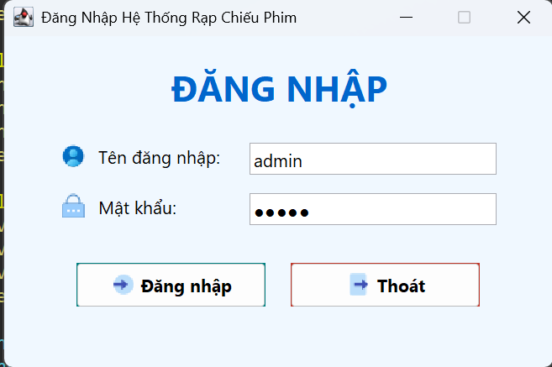

- Giao diện đăng nhập sẽ có tên đăng nhập và mật khẩu, khi người dùng đăng nhập thành công sẽ truy cập vào giao diện quản lý bán vé

**Giao diện bán vé**

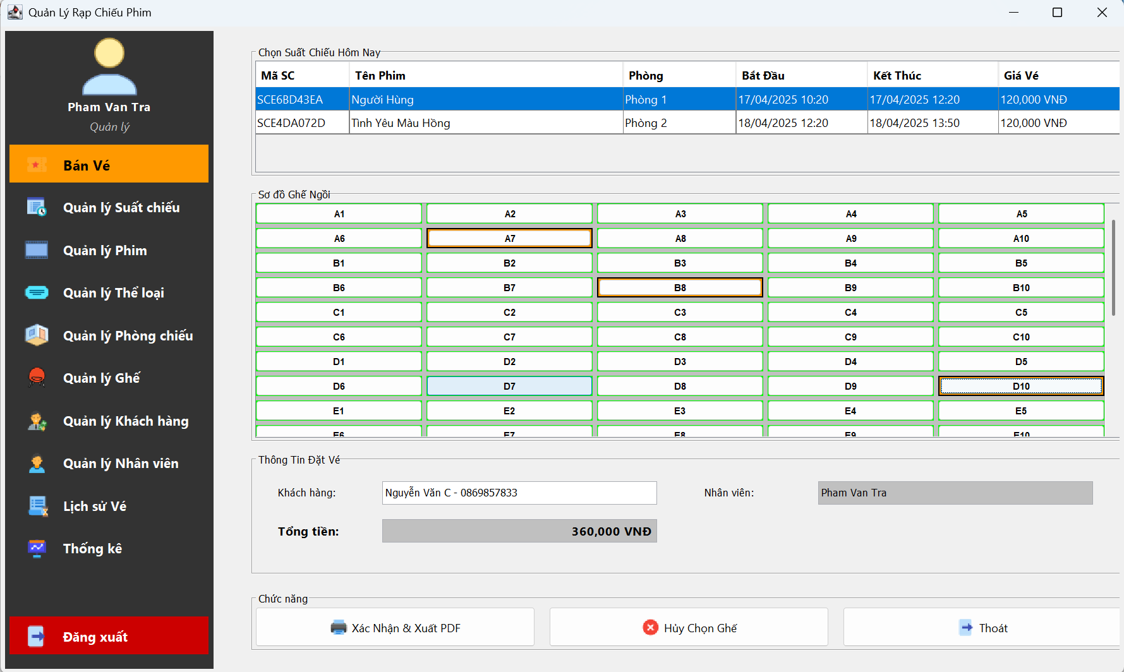

- Giao diện bán vé hiển thị danh sách xuất chiếu, người dùng sẽ chọn suất chiếu và các ghế tương ứng sẽ hiển thị lên.

- Ở mục Khách hàng người dùng nhập số điện thoại hoặc 3 số cuối của số điện thoại để tìm kiếm và chọn khách hàng tương ứng.

- Sau đó người dùng có thể xác nhận đặt ghế, chương trình sẽ lưu thông tin đặt vé vào hóa đơn và in hóa đơn đặt vé ra PDF.

- Nút hủy chọn ghế để hủy các ghế đã chọn.

**Giao diện quản lý suất chiếu**

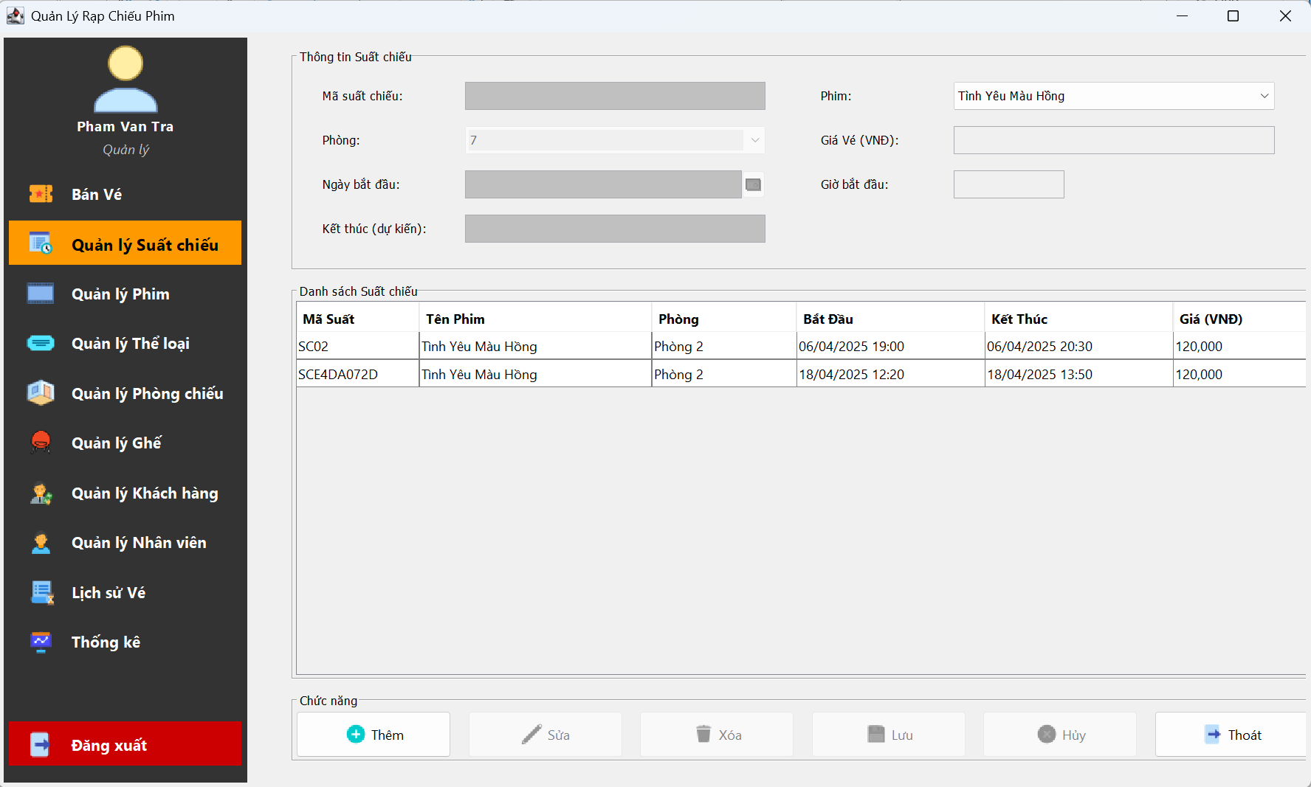

* Giao diện quản lý phim sẽ hiển thị danh sách suất chiếu tương ứng với phim đang chọn, người dùng có thể thêm, sửa, xóa, lưu, hủy thao tác.

**Giao diện quản lý phim**

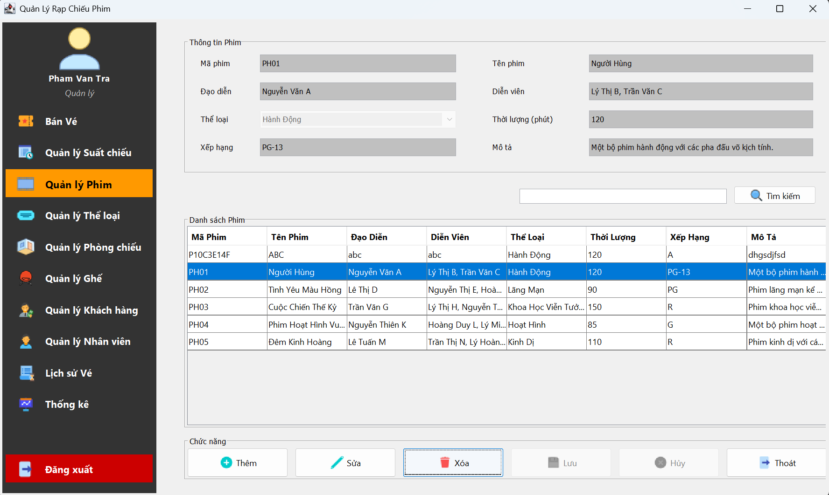

* Giao diện quản lý phim sẽ hiển thị danh sách phim, người dùng có thể thêm, sửa, xóa, lưu, hủy và tìm kiếm phim.

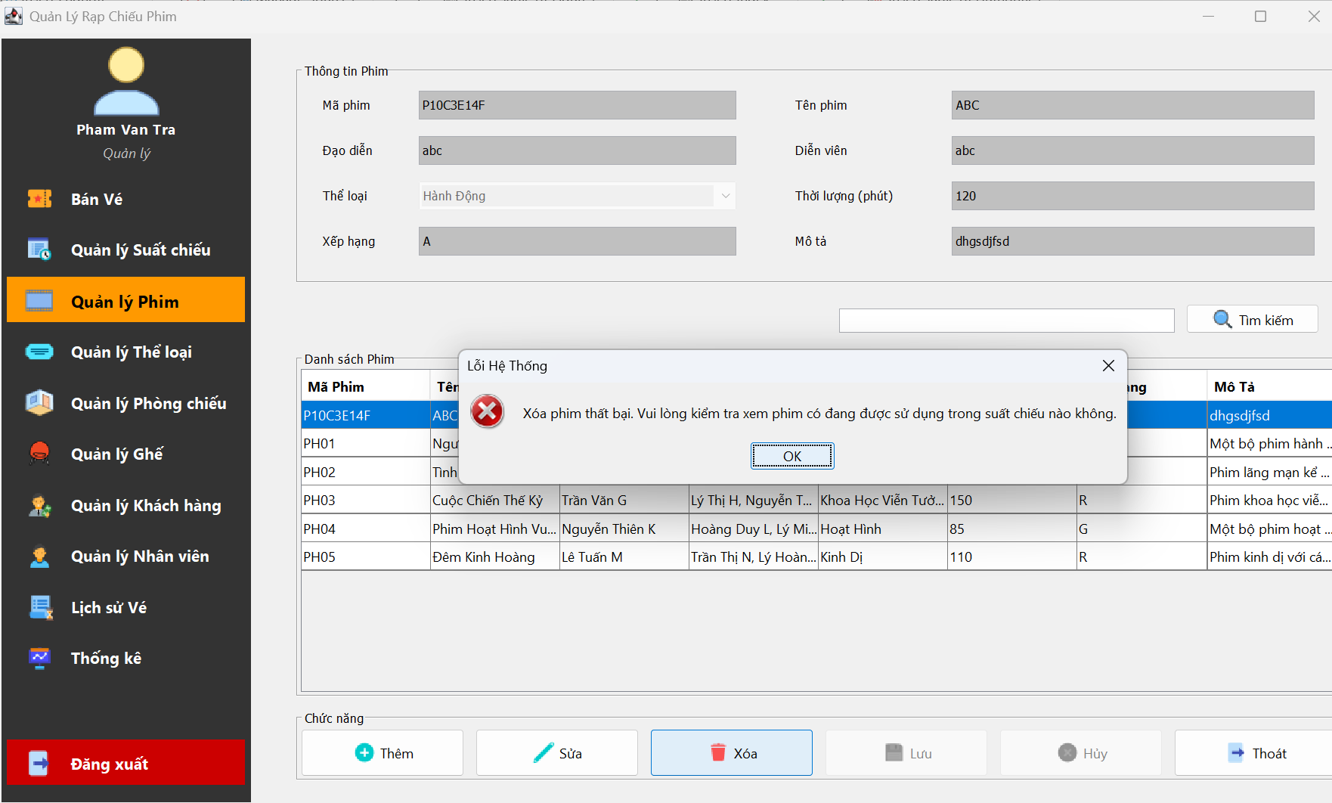

* Khi xóa phim mà trong trường hợp phim đang được sử dụng trong một xuất chiếu nào đó thì thông báo lỗi

**Giao diện quản lý thể loại**

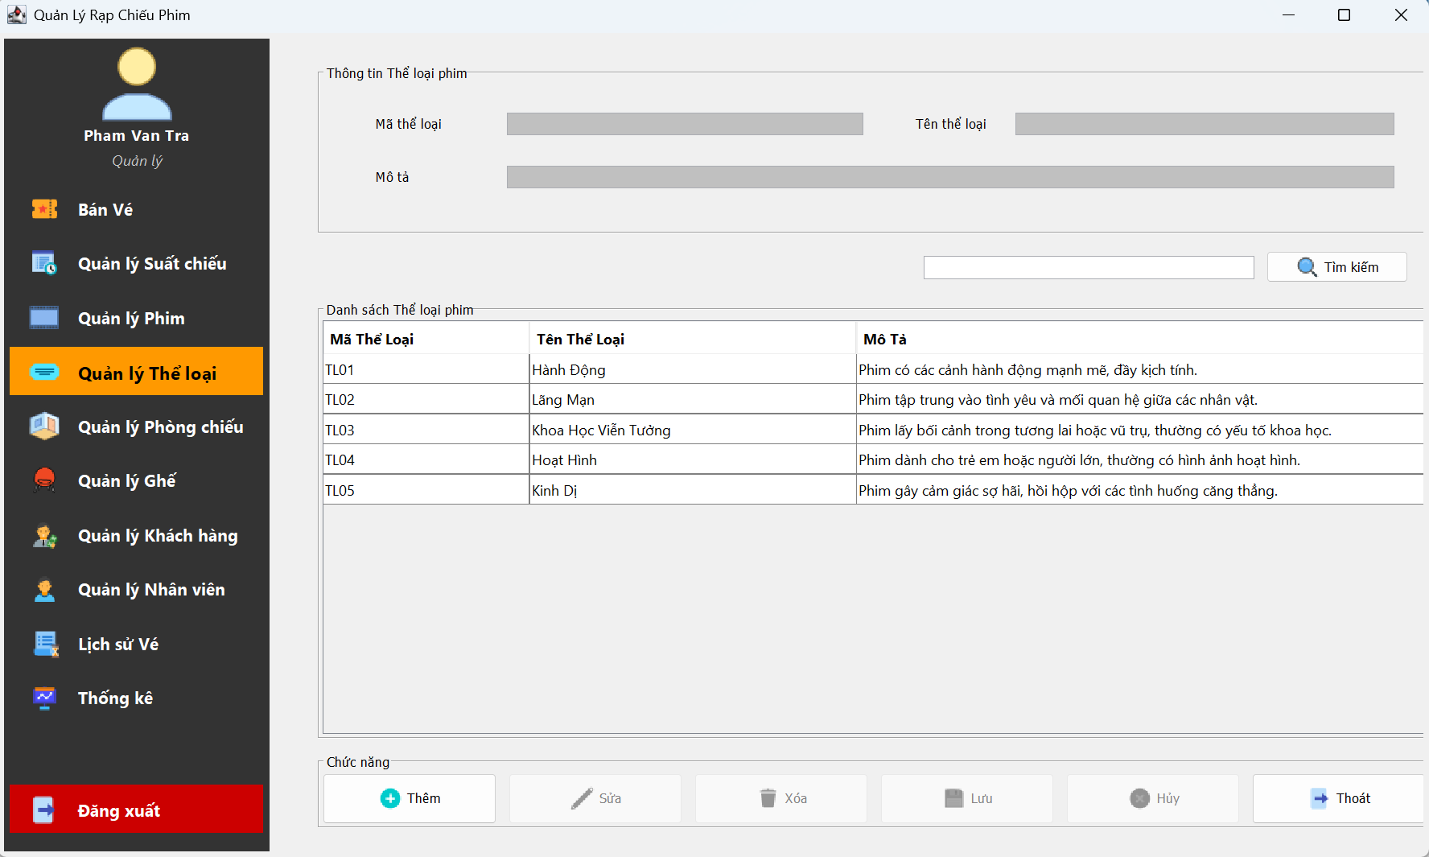

* Giao diện quản lý thể loại sẽ hiển thị danh sách thể loại, người dùng có thể thêm, sửa, xóa, lưu, hủy và tìm kiếm thể loại.

**Giao điện quản lý phòng chiếu**

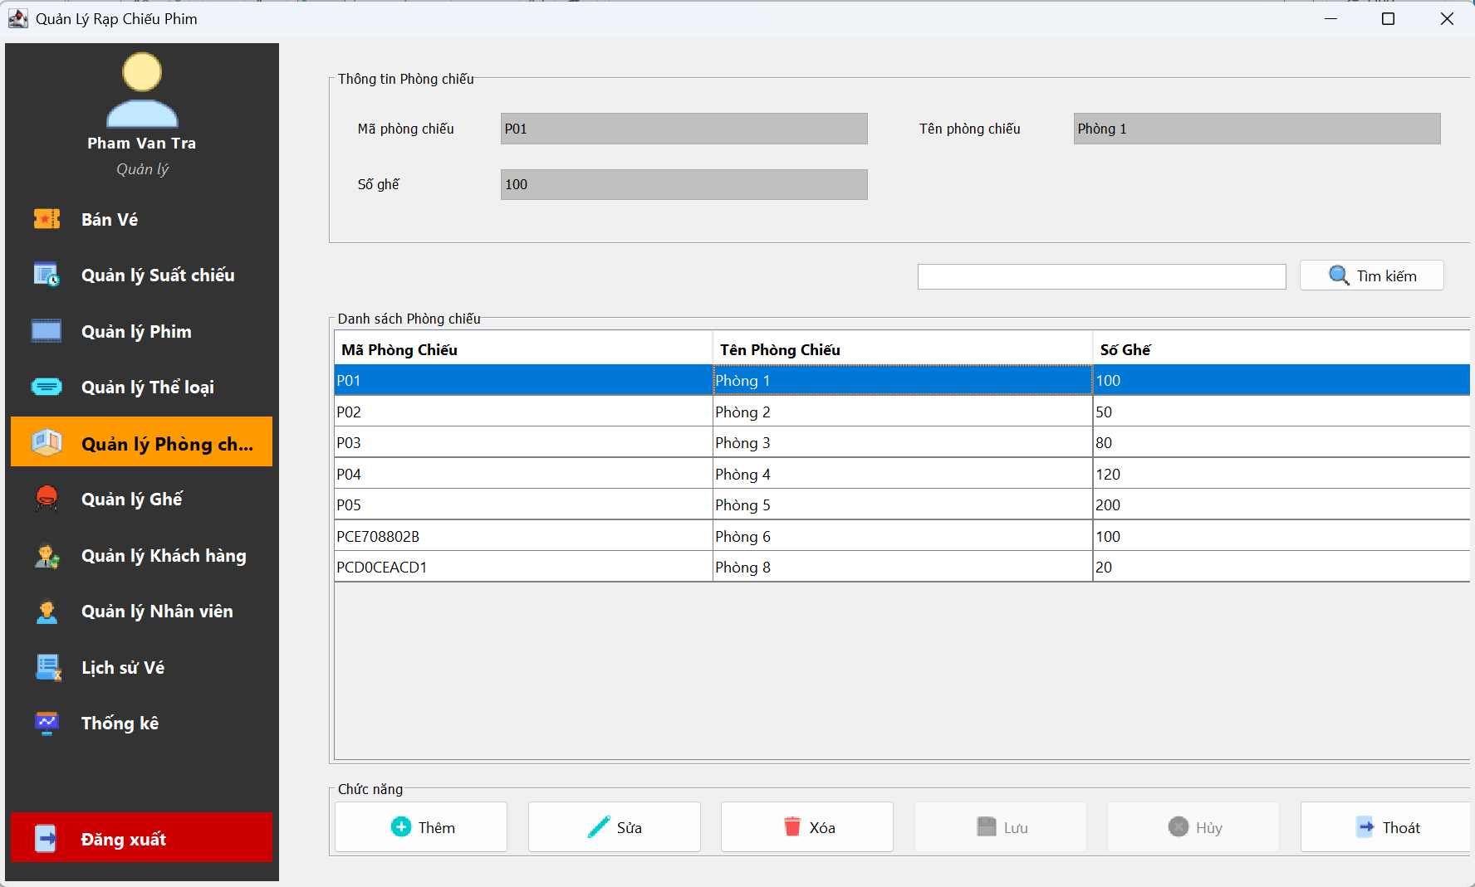

* Giao diện quản lý phòng chiếu sẽ hiển thị danh sách phòng chiếu, người dùng có thể thêm, sửa, xóa, lưu, hủy và tìm kiếm phòng chiếu.

**Giao diện quản lý ghế**

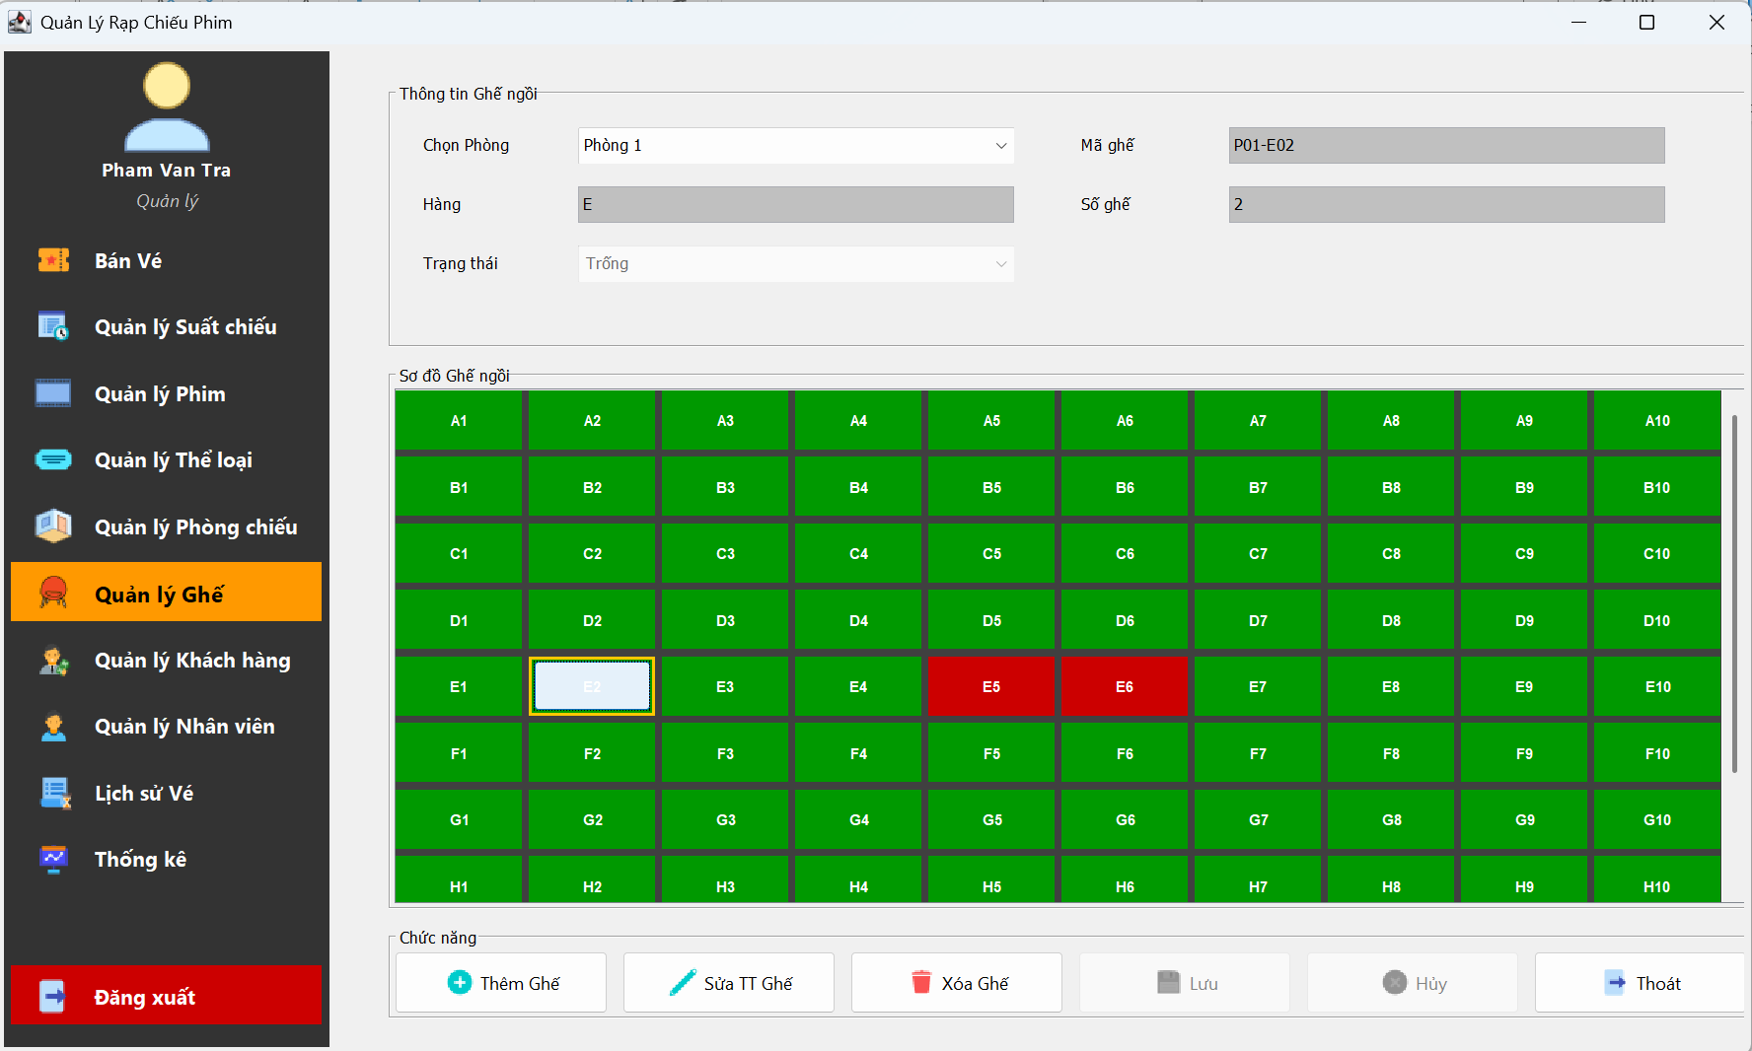

* Giao diện quản lý ghế sẽ hiển thị danh sách ghế, người dùng có thể thêm, sửa, xóa, lưu, hủy và tìm kiếm ghế.

**Giao diện quản lý khách hàng**

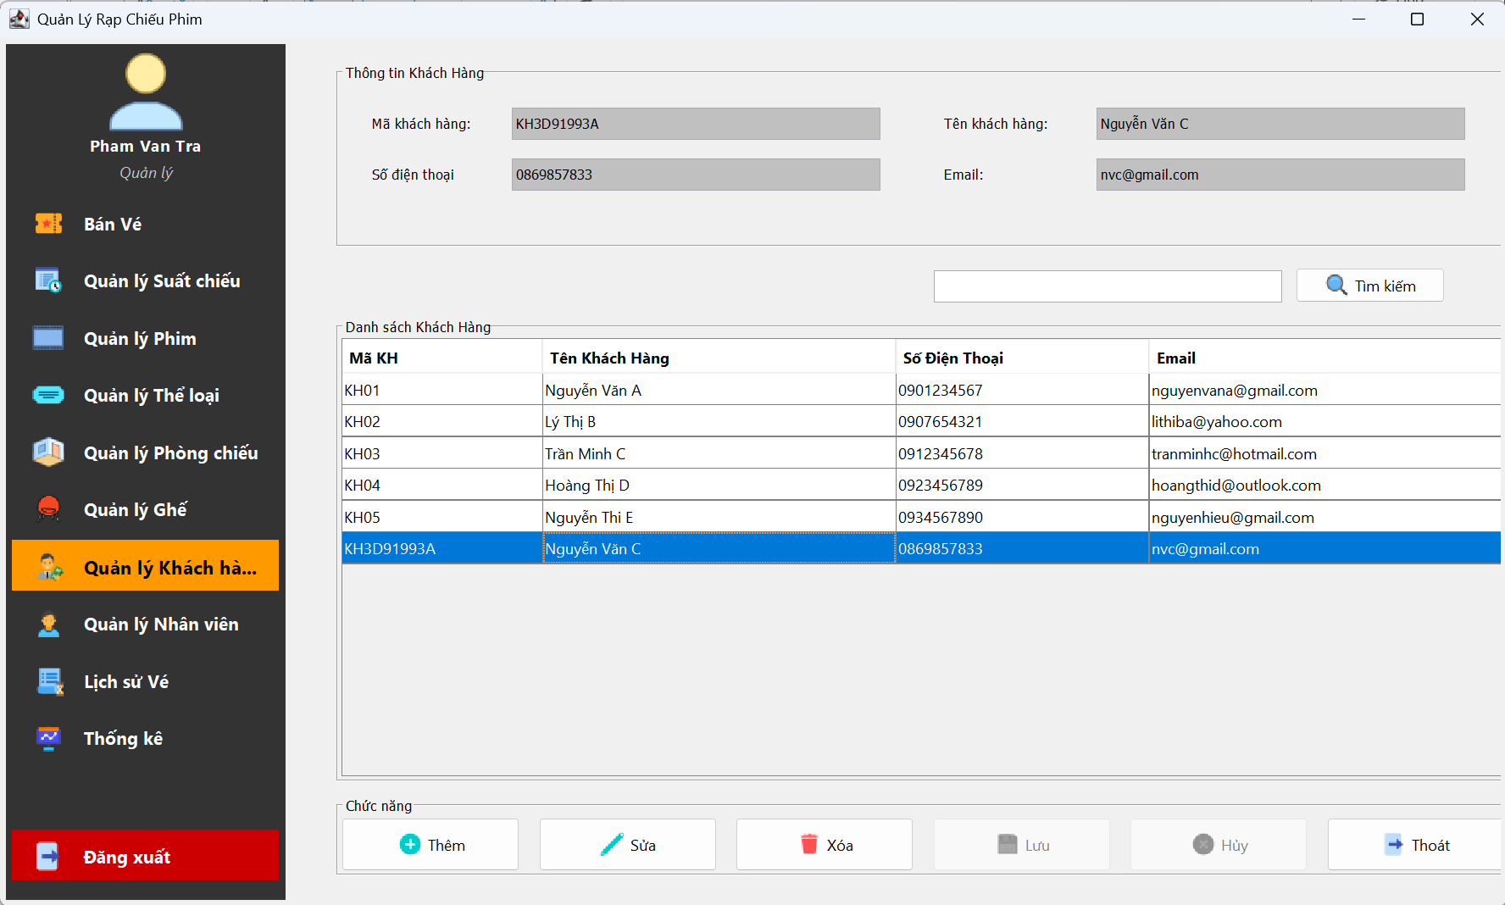

* Giao diện quản lý khách hàng sẽ hiển thị danh khách hàng, người dùng có thể thêm, sửa, xóa, lưu, hủy và tìm kiếm khách hàng.

**Giao diện quản lý nhân viên**

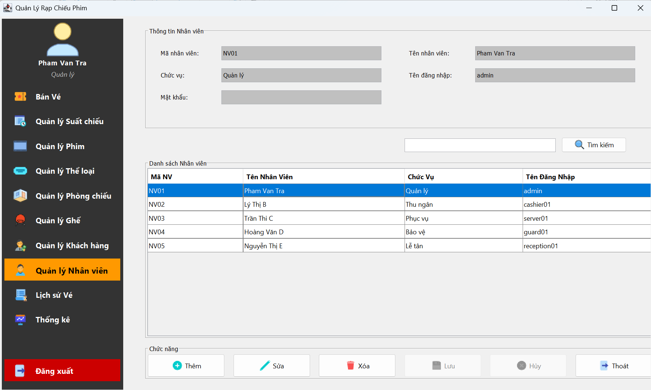

* Giao diện quản lý nhân viên sẽ hiển thị danh sách nhân viên, người dùng có thể thêm, sửa, xóa, lưu, hủy và tìm kiếm nhân viên.
* Người dung có thể thêm, xóa, sửa tên đăng nhập và mật khẩu để đăng nhập vào app.

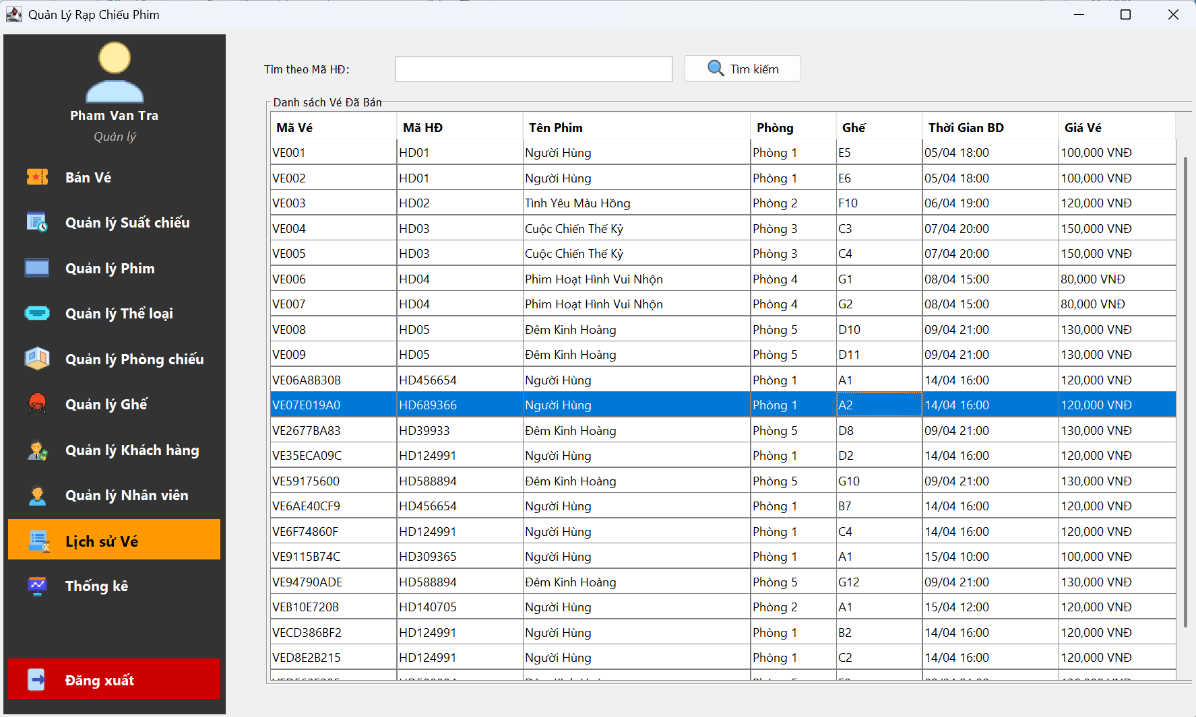

**Giao diện lịch sử vé**

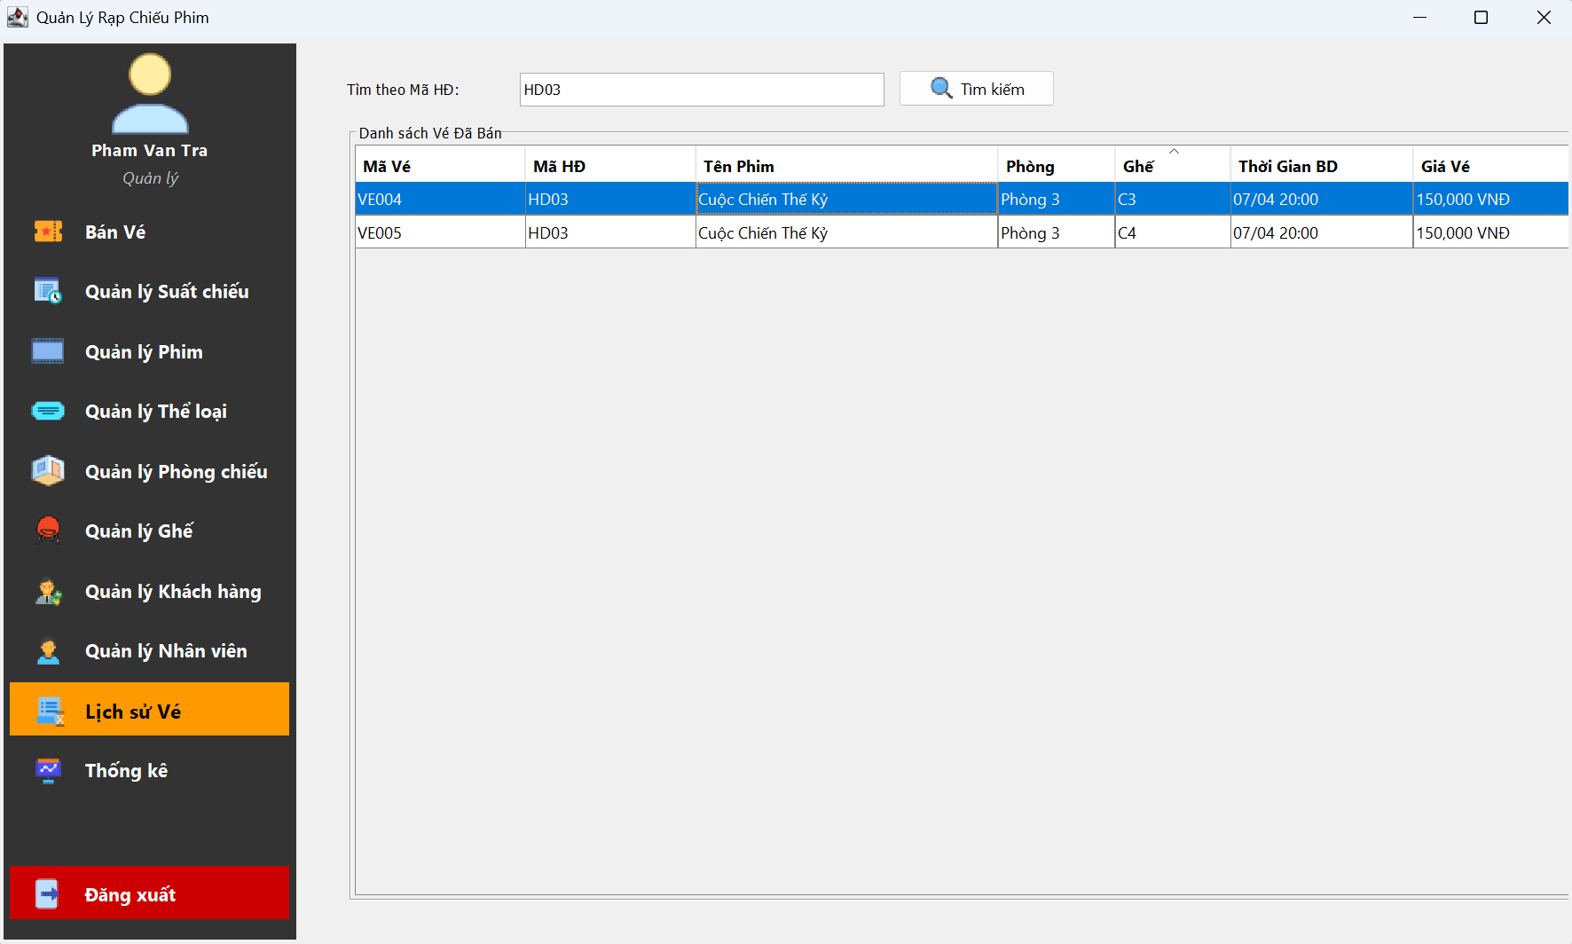

* Giao diện lịch sử vé sẽ hiển thị danh sách lịch sử vé, người dùng có thể thêm, sửa, xóa, lưu, hủy và tìm kiếm lịch sử vé thông qua mã hóa đơn (vd: HD01)

**Giao diện thống kê**

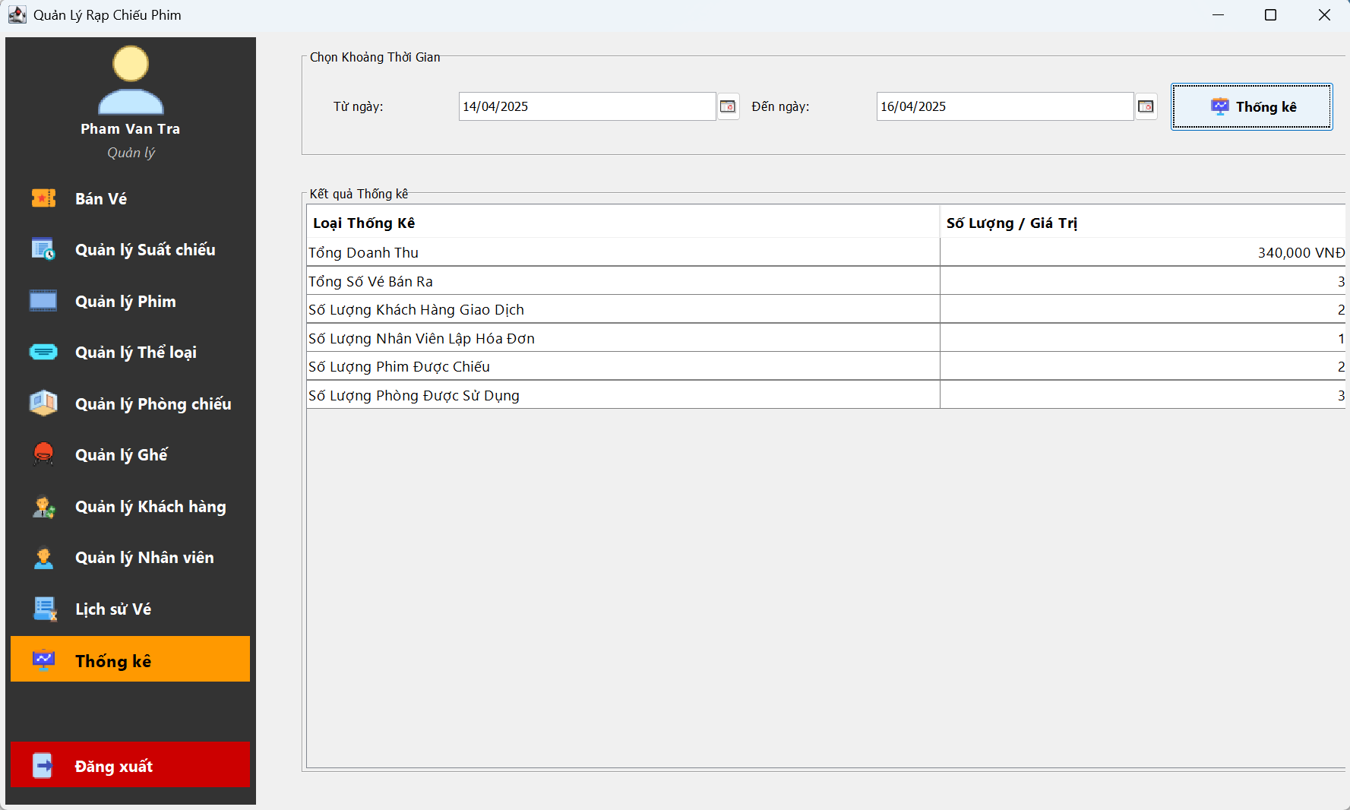

* Giao diện thống kê sẽ hiển thị dữ liệu thống kê tổng doanh thu, tổng số vé bán ra, số lượng khách hàng giao dịch, số lượng nhân viên lập hóa đơn, số lượng phim được chiếu, số lượng phòng được sử dụng theo thời gian. Người dùng chọn thời gian và nhấn nút thống kê để chương trình tính toán và hiển thị dữ liệu.

# **CHƯƠNG VI: KẾT LUẬN**

### **Kết quả đạt được:**

* Mô tả yêu cầu chức năng: Hệ thống đã cung cấp các yêu cầu chức năng chi tiết như: quản lý phim, suất chiếu, phòng chiếu, ghế ngồi, khách hàng, và bán vé. Các yêu cầu này đáp ứng đầy đủ các tính năng cần thiết cho một rạp chiếu phim, đảm bảo việc quản lý thông tin diễn ra hiệu quả.
* Mô tả yêu cầu phi chức năng: Hệ thống đảm bảo các yêu cầu phi chức năng như tốc độ xử lý nhanh, khả năng mở rộng và tính ổn định trong quá trình hoạt động, đặc biệt là trong việc xử lý đồng thời nhiều vé và suất chiếu.
* Mô tả hệ thống đề xuất: Hệ thống quản lý bán vé rạp chiếu phim được thiết kế bao gồm các thành phần chính như giao diện người dùng, cơ sở dữ liệu, các module quản lý phim, vé, ghế ngồi và khách hàng. Các thành phần này tương tác với nhau qua các API, đảm bảo dữ liệu được xử lý và lưu trữ một cách chính xác, hiệu quả.

### **Các vấn đề chưa giải quyết được:**

* Thiếu mô tả chi tiết về các tình huống sử dụng: Mặc dù các yêu cầu chức năng đã được đề cập, nhưng mô tả chi tiết về các tình huống sử dụng (use cases) và các luồng công việc trong hệ thống chưa được làm rõ. Điều này có thể dẫn đến việc triển khai hệ thống gặp khó khăn hoặc xảy ra hiểu nhầm trong quá trình phát triển.
* Thiếu phân tích rủi ro và thách thức: Các yếu tố rủi ro và thách thức có thể gặp phải trong quá trình triển khai hệ thống, chẳng hạn như vấn đề về bảo mật dữ liệu người dùng, sự đồng bộ dữ liệu trong trường hợp có lượng truy cập lớn, chưa được đề cập đầy đủ. Những thách thức này có thể ảnh hưởng đến tính ổn định và hiệu quả của hệ thống khi đưa vào vận hành thực tế.
* Tính đáng tin cậy trong các tình huống khẩn cấp: Các tình huống khẩn cấp như hệ thống bị quá tải hoặc sự cố mạng chưa được đề cập chi tiết trong báo cáo. Việc thiếu các phương án dự phòng và phục hồi có thể gây khó khăn trong việc duy trì hệ thống trong trường hợp xảy ra sự cố.

### **Tài liệu tham khảo:**

[1]. Trường Đại học Công nghiệp TPHCM, Bài tập thực hành Lập trình hướng sự kiện với công nghệ Java.

[2].Hướng dẫn kéo thả trong Java Swing Eclipse

<https://niithanoi.edu.vn/lap-trinh-giao-dien-java-bang-eclipse.html>